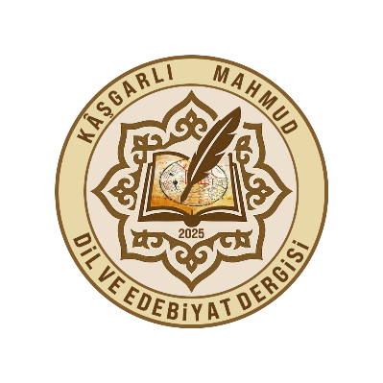
Neslihan İŞLEK

Mustafa KILIÇ

Murat YILDIZ

Buket Nur KIRMIZIGÜL

“Eski Uygurcada Evrensel Semantik Kökten Türemiş Bir Organ Adı: Sıçganak”

“Emel ŞAHİNGÖZ, Kültür ve Etkileşim – Türk Dillilerin Türkiye Türkçesi Öğrenimi Üzerine Antropolojik Bir Çalışma, 2025”

Nesrin KAYMAKCI

ARALIK 2025 CİLT 1 SAYI 2
DİL VE EDEBİYAT DERGİSİ
K Â Ş G A R L I M A H M U D
“Eski Türkçe At Hastalık Adları Üzerine”

“Röhborn - Eski Türkçedeki Eski Hintçe Alıntıların Yolculuğu Üzerine”

“Ferruh AĞCA, Dede Korkut Kitabı, 2025”

“Türk Hikâye ve Romanında Balkan Harbi’nin Temsili: İdeolojik, Sosyolojik ve Psikolojik Boyutlar”

Hakan GÜLER

ISSN: 3108-3846

